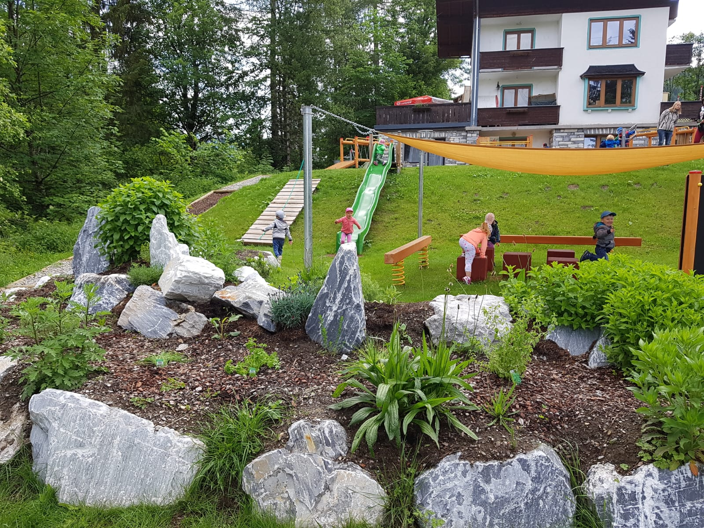

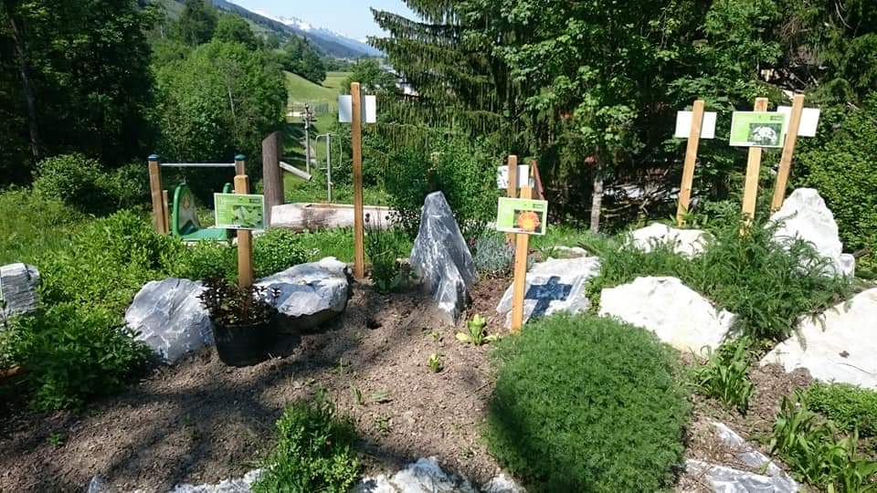

***Jeden Freitag um 10:00 Uhr***

Fachkundige Kräuterführung durch die Kräuterwelt am Schlossberg

Anmeldung bis Donnerstag 12:00 Uhr im Tourismusbüro unter 06543/5252